E.I.E.
Plan de Empresa:
Eareye Events



Jose María Puentenueva Sánchez
Definir nuestro plan de empresa y dar una justificación (¿por qué ese servicio?)

-introduccion-

La función de la empresa en cuestión será múltiple y adaptativa según cada encargo, pero la idea principal es clara: Organizar eventos culturales de música y/o cine.

Los tipos de eventos que se organizarán abarcan: Conciertos, exhibiciones de baile, proyección de películas, salones temáticos, maratón de series...

El por qué de esta idea es simple, soy amante de la música y el cine y me gustaría compartir ese arte con la gente por medio de la organización de actividades entretenidas e inspiradoras (cobrando a cambio, que es lo suyo)

La empresa, a parte de emprender proyectos propios fruto de las ideas de los miembros de la misma, dará asistencia a organizadores externos como clientes de la empresa. A diferencia de otras industrias de organización de eventos esta tiene un amplio abanico de posibilidades en cuanto al tipo de evento que se solicita, además contará con los clientes como parte esencial del equipo de gestión del evento, es decir, el cliente (si así lo quiere) participará en colaboración con la empresa, como un empleado mas.

Al tener un abanico de posibilidades tan amplio, la empresa debería disponer de numerosos contactos o afiliaciones con otras compañías que desempeñen actividades mas concretas, como la aportación y manejo de equipo de sonido, de proyección, de hostelería si se diera el caso, etc.

Como objetivo de la empresa se debe tener en cuenta que el personal implicado tiene conocimientos y una conexión emocional con el género artístico con el que se trata, por tanto, de manera principal la intención del asociado es dar a conocer/fomentar cierta cultura y disfrutar con ello.

Objetivos a corto y largo plazo!!

La ganancia de la empresa se basará en la venta de entradas a sus eventos y el posible beneficio que pueda sacar con el
consumo dentro del mismo. En el caso de los eventos a los que asiste, la empresa cobra una cantidad proporcional al servicio que el cliente demanda.

Inversión ¿por que solo eso?

Inicialmente solo se necesitaría un equipo informático (preferentemente) o analógico para archivar y registrar todos los encargos, contactos e información de utilidad para la empresa. Este gasto se financiará con la inversión inicial de la empresa.

Eareye Events me ha parecido un nombre llamativo y bastante adecuado (por aquello de “audiovisual”).

Identificación del promotor

En un principio el único promotor sería yo mismo:

Jose María Puentenueva Sánchez
Residencia: C/Cortes de Cádiz, nº2, La Rinconada, Sevilla
N.º teléfono: 652522362
Email: jpuentenueva@gmail.com
Capacidades:
Con experiencia como organizador de eventos de HipHop concretamente he conseguido crear una red de contactos que hacen posible la organización de los distintos elementos necesarios para un evento cultural.

Localización, ¿por qué?, ventajas-desventajas, FLOORPLANNER y mapa

Calle Biología, 12. 41015 Sevilla.
Edificio Vilamar 2, Segunda planta.

El vivero de Nuevo Torneo esta situado en una zona cerca de Sevilla, por lo que tiene un buen acceso para cualquier municipio de los alrededores.

Es un inconveniente que, al ser un vivero, se dependa de otra empresa y no haya un posible local propio en un futuro próximo, al menos hasta que el negocio marche.

En contraparte, estas instalaciones te proveen de formación, una estancia más que decente, asesoramiento y networking.

Instalaciones: (Espacios amueblados y con servicios básicos incluidos.)

SALÓN DE ACTOS
300 m2
Capacidad 170 pax. (ampliable a 200 pax.)
Equipo multimedia: portátil, audio y video (doble proyector)
Conexión a Internet (WiFi / cable)
Megafonía
Climatización Frío/Calor

AULAS
Capacidad para entre 20 y 25 personas
Equipo Multimedia

MÓDULO A. 40 m2
MÓDULO B. 30 m2
MÓDULO C. 20 m2
MÓDULO D. 10 m²
Espacio COWORKING.
(No se dispone de planos del vivero, pero es un espacio diáfano que adaptaremos a nuestra conveniencia)
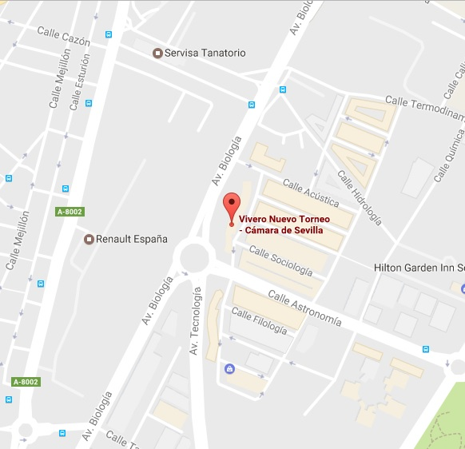

Producto ofrecido o servicio

SERVICIOS

El servicio se basa en la planificación y mediación en la organización de eventos audiovisuales.

-La empresa emprenderá proyectos propios auto financiados. La planificación vendrá de los promotores, que contactarán con el personal necesario para conseguir los medios físicos, artistas, etc...
-Acogerá clientes con propuestas de eventos, y tras una revisión positiva de la propuesta, pondrán en desarrollo el servicio.

TARIFAS

El coste del servicio se basará en los requisitos del cliente y en el presupuesto necesario ajeno a la empresa.

-El precio de las entradas de eventos originales dependerá del gasto de la empresa en el mismo, en busca de un balance entre el beneficio y un precio accesible para determinado tipo de público.
-En cuanto a la contratación de servicios, el precio estándar se basará en cuántos organizadores serán necesarios para llevar a cabo la tarea y en el tiempo que les llevará.
-Los organizadores encargados de los pedidos de clientes cobrará de 150€ a 300€ (dependiendo de la responsabilidad, complejidad, etc.) semanales si esa semana ha dedicado un mínimo de 4 horas diarias a ese servicio concreto, en esto se basará la tarifa de contratación. Sumado a esto, cualquier empresa subcontratada por medio de Eareye Events tendrá un coste añadido (+5%) a la tarifa de esa empresa ajena.

COMPETENCIA: Espectalium, dgbproducciones, Musicales y Eventos Anha

Proceso de producción

0. Se citará en el vivero a los organizadores.

1. En un principio se analizará con detalle el evento a planificar entre todos los implicados. (nosotros + externos)

2. Se tendrá en cuenta los elementos externos necesarios (concreción) y se calculará una aproximación de su coste.

3. En caso de haber mas de un organizador, se asignarán las tareas de cada uno. Una vez asignadas las tareas y la fecha estimada del evento se concertará una próxima reunión.

4. Tras la asignación de tareas se comenzará a ejecutarlas (ponerse en contacto con empresas o particulares (qué particulares), informarse del tema del tipo de evento en cuestión o pedir permisos legales) inmediatamente hasta la siguiente reunión.

5. En esa reunión semanal en la que se recopilará todo el progreso y las posibles nuevas ideas o cambios propuestos por el equipo, y una vez mas se pondrán en marcha las nuevas tareas o se reanudaran las anteriores.

6. Una vez se termina de concretar la fecha y los detalles importantes se pondrá en proceso un plan publicitario.

7. Una vez llega el día previsto, uno (o varios) de los organizadores estarán presentes en el evento para coordinarlo.

DETALLES

-Los posibles cambios habrán de ser cerrados una semana antes del evento, para evitar imprevistos.

-Al mismo tiempo se planteará un plan alternativo si algún elemento externo fallara con poco tiempo de antelación.

NORMATIVAS

Timming sobre tareas claves necesarias para poner en marcha la empresa

(Tom’s Planner no me deja exportarlo, así que dejo el enlace)

Timming

Tipo de mercado

Según el producto: Mercado de servicios, ya que el producto no es otra cosa que eso, un servicio.

Según el ámbito geográfico: Mercado nacional, la organización de eventos abarca la península en general.

Según la naturaleza del comprador: Mercado de consumidores, el cliente es consumidor del producto por entretenimiento.

Segmento de mercado, tipos de consumidores

El abanico de tipos cliente que la empresa puede abarcar es muy amplio, pues independientemente de cuales sean las preferencias de este, puede adaptarse al servicio.
Hay que tener en cuenta que cuando se organiza un concierto de Rock amateur (por ejemplo) con un precio de entrada bajo, suele estar orientado a la juventud, que por lo general tiene menos capacidad de adquisición. Al mismo tiempo, contratando a grupos de Rock mas veteranos se puede llamar la atención de gente adulta con mas nivel económico, lo que permite aumentar el precio de la entrada.

Los eventos de cine son igual de versátiles al haber películas de todos los tipos y para todos los públicos. Actuaciones teatrales, monólogos y más espectáculos varios tendrían la misma adaptabilidad.

Estrategia de posicionamiento (medida que vamos a tomar para que los clientes nos recuerden)

Teniendo en cuenta que la competencia no es muy amplia, diferenciar esta empresa del resto será una tarea relativamente sencilla. Al mismo tiempo requeriría de algo elaborado que consiga captar la atención del consumidor.

Para esto Eareye Events siempre buscará crear una estrategia de inclusión con sus consumidores. Una previa presentación del evento en nombre de la compañía antes de iniciarlo sumado a actividades puntuales participativas orientadas al público pueden crear una buena ambientación inimitable. Que el público se sienta realmente parte del espectáculo es el medio que hará única la empresa.

Se venderá esa idea por medio de su eslogan “No lo veas, no lo oigas; Vívelo”

Estudio de mercado

ENCUESTA PROPIA: (Muestra = 12)

-¿Qué buscas al ir a un concierto/festival de cine/
espectáculo?:
Divertirme (83.3%)
Vivir algo nuevo (16.7%)
Conocer artistas en persona (0%)
Otro (0%)

-Si quisieras organizar un evento, ¿a qué le darías prioridad?:
Maximizar los beneficios (16.7%)
Bienestar del cliente (50%)
Crear algo diferente (25%)
Otro (8.3%)

-¿Cuál de los siguientes factores te influyen más a la hora de decidir si ir o no a un evento al que te gustaría asistir?:
El precio (75%)
La lejanía y estancia del sitio (16.7%)
La fecha/hora (8.3%)

DAFO

Debilidades: En un principio, al ser una sola persona, el desarrollo de las tareas organizativas y ejecutivas recaen solo en una persona, cosa que puede llegar a suponer demasiada presión.

No se poseen contactos para todos los ámbitos que se pueden abarcar.

Amenazas: Las empresas de organización de eventos más específicos pueden ofrecer un mejor producto al estar especializados en un solo género.

Fortalezas: La creatividad y ganas de innovar y sorprender son los puntos fuertes de la empresa.

Oportunidades: Como organizador, ya hay gente que conoce cómo trabajo y le gusta. Eso y el conocimiento de la web pueden dar buen soporte a la promoción de la empresa.

Marketing Mix

Producto
El producto es el evento en sí, compuesto por:
-Equipo físico requerido (equipo de sonido, instrumentación, escenario, pantalla, iluminación, establecimiento…)
-Personal (camareros, seguridad, equipo organizativo, técnicos de audiovisual…)
-Elementos del espectáculo (películas, música, artistas…)

Precio
Será variable según la contratación de compañías o particulares externos y del beneficio que la empresa quiera alcanzar
Promoción
El principal medio publicitario será Internet (redes sociales, páginas web, banners…). Dado que los medios de distribución más tradicionales aún tienen repercusión se financiará una campaña publicitaria de los servicios que ofrece la empresa por periódicos, revistas y radio. Para publicitar los eventos también se hará uso de cartelería.

Distribución
Al tratarse de un servicio, la distribución se traduce en el desarrollo de la coordinación de las distintas partes que componen el servicio (véase Producto)

Forma Jurídica

Tipo de forma jurídica

Emprendedor de Responsabilidad Limitada

¿Por que?

Inicialmente solo hay un responsable, pero habrá cabida para adecuar la forma jurídica a una con capacidad de asociación.

Ventajas

-El emprendedor puede limitar su responsabilidad por las deudas derivadas del ejercicio de dicha actividad empresarial o profesional.
-Es una forma empresarial idónea para el funcionamiento de empresas de muy reducido tamaño.

-No hay que realizar ningún trámite de adquisición de la personalidad jurídica, pero es necesario inscribir en el Registro Mercantil y en el Registro de la Propiedad la condición de Empresario de Responsabilidad Limitada indicando los datos de la vivienda habitual que quedará excluida de la responsabilidad de la empresa.
-Puede resultar más económica, dado que no se crea persona jurídica distinta del propio empresario.

Inconvenientes

-Es necesaria la inscripción en el Registro Mercantil.
-El empresario responde con su patrimonio personal de las deudas generadas en su actividad, excepto su vivienda habitual bajo determinadas condiciones.
-Si el empresario o empresaria están casados puede dar lugar a que sus actividades alcancen al otro cónyuge, según la clase de bienes:
-Los bienes propios de los cónyuges empresarios quedan obligados a los resultados de la actividad empresarial.
-Los bienes gananciales pueden quedar obligados por consentimiento expreso o por presencia y consentimiento.
-Los bienes privativos del cónyuge del empresario pueden quedar obligados por consentimiento expreso en escritura pública.

-Tributa por tipos más elevados cuanto mayor es su volumen de renta.
-Obligación de elaborar y depositar anualmente en el Registro Mercantil las cuentas anuales de la actividad.

Proceso de construcción

1- Realización de acta notarial
2- Pago de Impuesto sobre transmisiones patrimoniales y actos jurídicos documentados
3- Inscripción de la empresa en el Registro Mercantil Provincial

Trámites

Generales:
-Agencia Tributaria (AEAT): Alta en el Censo de empresarios, profesionales y retenedores
-Tesorería General de la Seguridad Social: Alta en el régimen especial de trabajadores autónomos (RETA)
-Registro Mercantil Provincial: Legalización del Libro Diario y del Libro de Inventarios y Cuentas Anuales.
-Autoridades de certificación: Obtención de un certificado electrónico

Según la actividad:
-Ayuntamientos: Licencia de actividad
-Otros organismos oficiales y/o registros: Inscripción en otros organismos oficiales y/o registros
-Agencia Española de Protección de Datos: Registro de ficheros de carácter personal

En caso de contratar trabajadores:
-Tesorería General de la Seguridad Social: Inscripción de la empresa
-Tesorería General de la Seguridad Social: Afiliación de trabajadores (en el supuesto de que no estén afiliados)
-Tesorería General de la Seguridad Social: Alta de los trabajadores en el Régimen de la Seguridad Social
-Servicio Público de Empleo Estatal: Alta de los contratos de trabajo
-Consejería de Trabajo de la CCAA: Comunicación de apertura del centro de trabajo
-Inspección Provincial de Trabajo: Obtención del calendario laboral

Complementarios:
-Oficina Española de Patentes y Marcas: Registro de signos distintivos

Organigrama
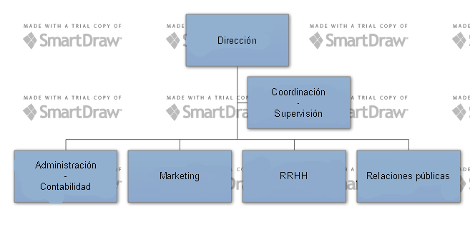
Fuentes de financiación

-Inicialmente ¿Cuánto? ¿Algún tipo de interés? ¿Qué banco? ¿Qué tipo de interés?

-Pensar en gastos e ingresos fijos en un año. Por ejemplo, luz, agua, internet.... Desde enero a diciembre.

